"산에서 살고 싶은데 어디로 가야 하죠?"
자연어 한 문장으로 전국 466개 산촌을 분석하는 '숲 스타터' 개발기 (산림 공공데이터·AI 활용 창업경진대회 우수상)
안녕하세요. 이번 글은 2026년 산림청 산림 공공데이터·AI 활용 창업경진대회에서 우수상(한국등산·트레킹지원센터 이사장상)을 받은 프로젝트 이야기입니다. 팀명은 '숲스타터'였고 저는 팀장을 맡았습니다.
서비스 이름은 그대로 숲 스타터(Soop Starter)입니다. 하는 일은 이렇습니다.
사용자가 자기 상황을 말하듯 한 문장으로 입력하면, AI가 27개 결정변수를 추출해 11개 모듈을 병렬로 실행하고, 14초 안에 통합 결과를 제시합니다.
예를 들어 이렇게 쓰면 됩니다.
"40대 초반이고 자본은 5천만원 정도 있어요. 표고버섯 같은 걸 해보고 싶은데 어디로 가야 할까요?"
그러면 후보 마을 5곳, 임산물 3종(근거 포함), 5년 소득 구간, 받을 수 있는 보조사업 일정, 산촌체류형 쉼터 자격과 비용, 조합·멘토 연결, 그리고 '이번 주 할 일'까지 하나의 패키지로 나옵니다.
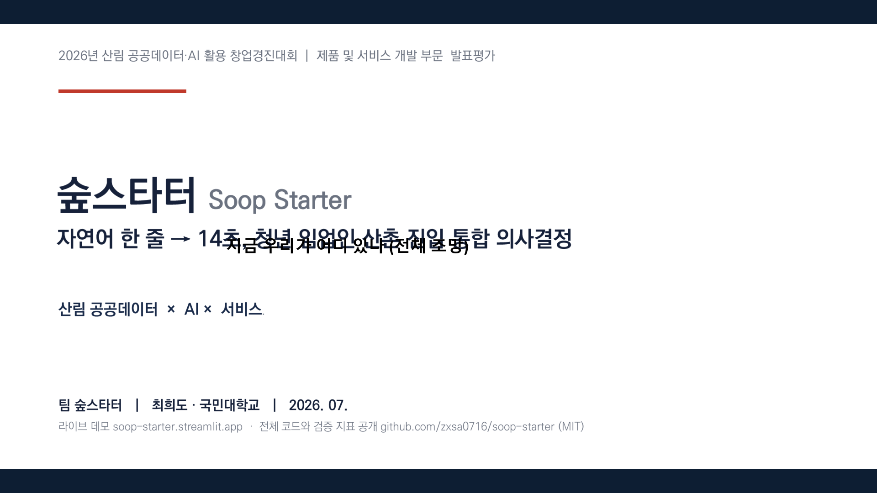
그림 1. 경진대회 발표 표지입니다. '자연어 한 줄 → 14초, 청년 임업인 산촌 진입 통합 의사결정'이라는 부제와 함께, 산림 공공데이터와 AI를 결합한 서비스라는 점을 밝혔습니다. 라이브 데모와 전체 코드·검증 지표를 MIT 라이선스로 공개했습니다.

1. 이 서비스를 만든 이유: 청년 앞에 다섯 개의 벽이 있었습니다
요즘 귀촌 인구가 연 40만 명 시대라고 합니다. 산촌으로 가서 임업을 해보려는 청년도 늘고 있습니다. 그런데 막상 시작하려고 하면 벽이 겹겹입니다.
먼저 산촌의 현실이 이렇습니다.
· 산촌은 65세 이상 인구가 47.3%로, 도시의 2.6배입니다.
· 임가의 평균 부채는 소득의 4.2배인 2억 8,400만 원에 달합니다.
이런 곳에 젊은 사람이 들어가려면 정보가 절실한데, 정보 환경이 이렇습니다.
첫째, 지원사업을 빠짐없이 확인하는 게 사실상 불가능합니다. 5개 부처가 32개 보조사업을 각자 공고합니다. 어디에 뭐가 있는지 한눈에 보이는 곳이 없습니다.
둘째, 어느 마을이 나에게 맞는지 비교할 수단이 없습니다. 공식 산촌 466개의 정보는 행정 데이터로만 존재합니다. 사람이 읽고 비교할 형태가 아닙니다.
셋째, 5년 뒤를 가늠할 도구가 없습니다. 임가 소득은 해마다 60% 이상 오르내립니다. 이런 변동성 속에서 정량적 예측 없이 인생을 걸어야 합니다.
넷째, 정책 문서를 읽어낼 수가 없습니다. 정책 가이드 13종, 약 7,992개 문장이 있는데 키워드 검색만 가능합니다. 내 조건에 맞는 근거 조항을 찾기 어렵습니다.
다섯째, 사람 연결이 지인 소개에 의존합니다. 마을·조합·멘토로 이어지는 길이 연고에 달려 있어, 연고 없는 청년에게 가장 높은 벽이 됩니다.
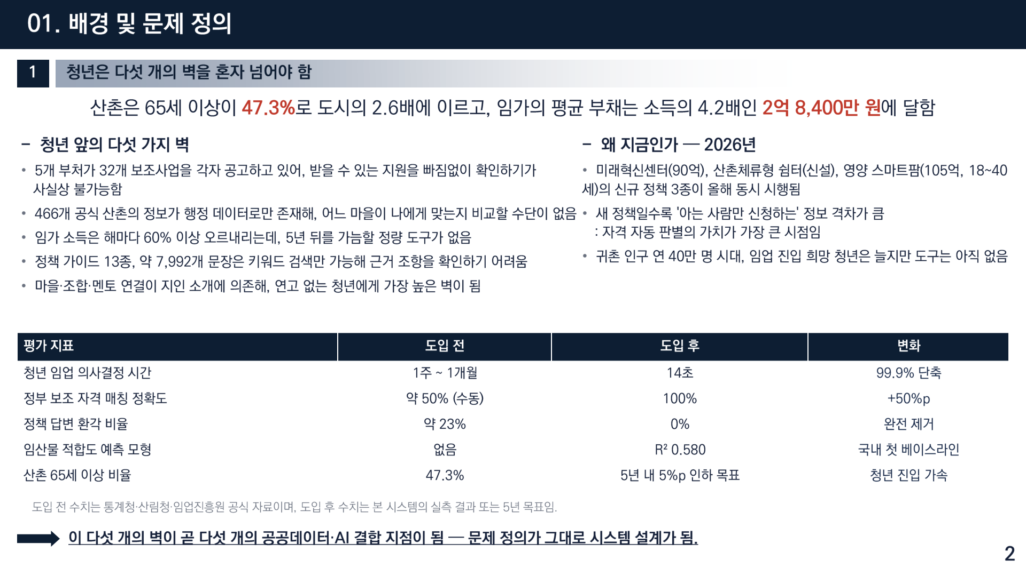
그림 2. 배경과 문제 정의 슬라이드입니다. 산촌 고령화율 47.3%와 임가 부채 2억 8,400만 원 같은 수치와 함께, 청년이 넘어야 하는 다섯 가지 벽을 정리했습니다. 오른쪽 표는 각 벽이 왜 개인의 노력으로 해결되지 않는지를 보여줍니다.
왜 지금이어야 했나
2026년이 특별한 해였습니다. 미래혁신센터(90억), 산촌체류형 쉼터(신설), 영양 스마트팜(105억, 18~40세) 등 신규 정책 3종이 동시에 시행되었습니다.
새 정책일수록 '아는 사람만 신청하는' 정보 격차가 큽니다. 즉 자격 자동 판별의 가치가 가장 큰 시점이었던 겁니다. 이 타이밍을 놓치고 싶지 않았습니다.

2. 저희가 만든 것: 한 문장에서 시작하는 11개 모듈
사용자 경험은 아주 단순하게 만들었습니다. 검색창 하나에 자기 상황을 자유롭게 씁니다. 나머지는 시스템이 합니다.
내부에서는 이런 일이 벌어집니다.
1. LLM이 문장에서 27개 결정변수를 추출합니다. 나이, 자본 규모, 관심 임산물, 선호 지역, 가족 구성, 경험 유무 등을 구조화된 값으로 바꿉니다.
2. 11개 모듈이 병렬로 실행됩니다. 마을 적합도, 임산물 추천, 소득 추계, 보조사업 자격 판별, 쉼터 조건, 조합·멘토 매칭 등이 동시에 돌아갑니다.
3. 결과를 하나의 리포트로 합칩니다. 14초 안에 끝납니다.
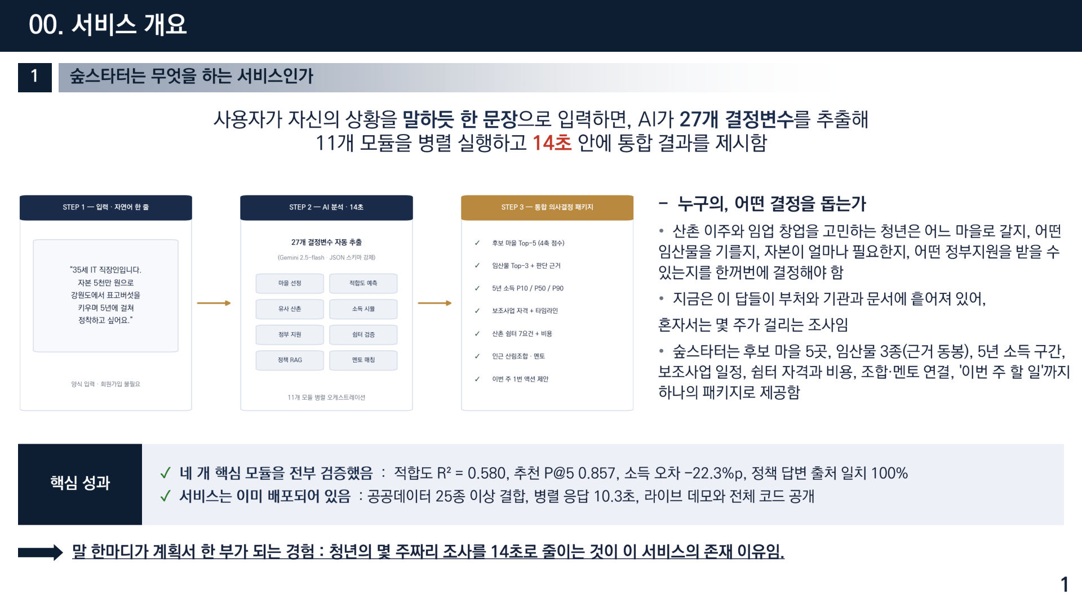
그림 3. 서비스 개요입니다. 왼쪽에 사용자 입력 화면, 가운데 27개 결정변수 추출, 오른쪽에 11개 모듈의 병렬 실행 구조가 정리되어 있습니다. 아래쪽에는 네 개 핵심 모듈의 검증 결과가 요약되어 있는데, 이 숫자들이 이 서비스가 '작동한다'는 근거입니다.
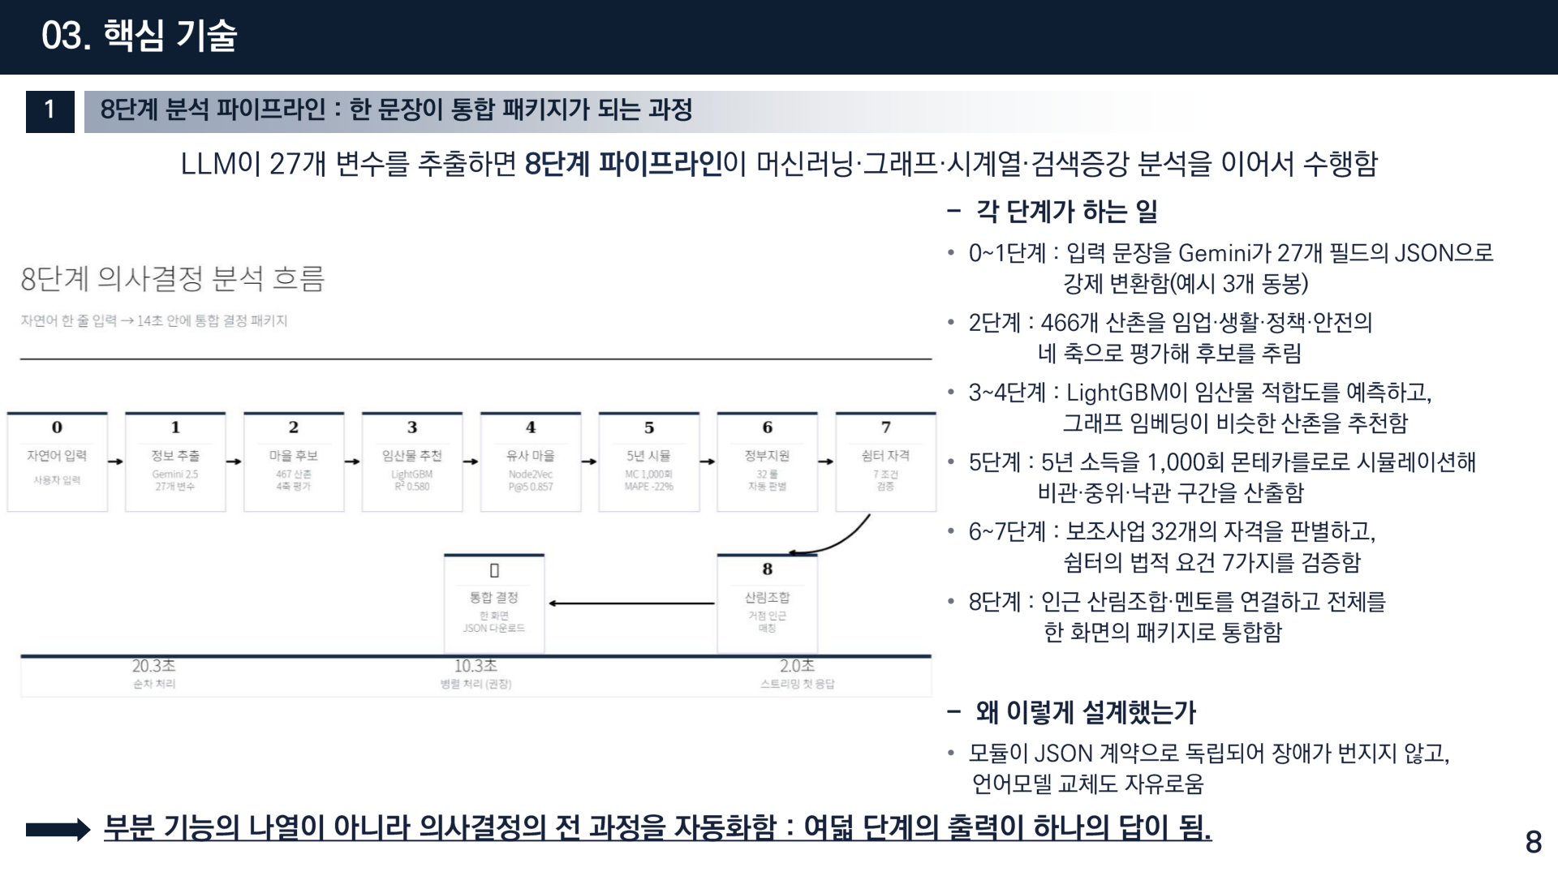
그림 4. 11개 모듈의 병렬 처리 구조를 자세히 나타낸 그림입니다. 왼쪽에서 자연어 입력이 들어오면 결정변수로 변환되고, 각 모듈이 독립적으로 계산한 뒤 마지막에 통합 리포트로 합쳐집니다. 어느 한 모듈이 실패해도 나머지 결과는 그대로 제공되도록 설계했습니다.

3. 핵심은 새 데이터가 아니라 '결합'이었습니다
이 프로젝트에서 제가 가장 강조하고 싶은 부분입니다.
저희가 쓴 데이터는 전부 이미 공개되어 있는 것입니다. 비공개나 유료 데이터는 한 건도 쓰지 않았습니다. 산림청, 임업진흥원, 기상청, 국토교통부의 공공데이터 25종 이상입니다.
그런데 왜 아무도 이렇게 쓰지 못했을까요? 기관마다 좌표계가 다르고, 행정코드 체계가 다르고, 문서 형식이 다릅니다. 개인이 이걸 결합해 쓰는 건 거의 불가능합니다.
그래서 저희 서비스의 부가가치는 새 데이터가 아니라 '결합'에서 나옵니다. 행정코드와 기상 격자를 기준으로 서로 다른 형식의 자료를 하나의 분석 기반으로 이었습니다.
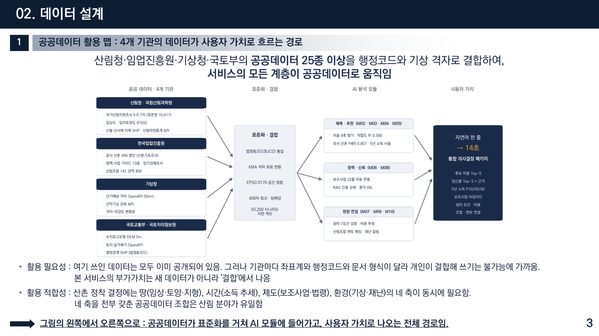
그림 5. 네 개 기관의 공공데이터가 사용자 가치로 흐르는 경로를 그린 활용 맵입니다. 왼쪽에서 원본 데이터가 들어오고, 가운데에서 표준화를 거쳐, 오른쪽 AI 모듈을 통해 사용자에게 전달됩니다. 산촌 정착 결정에는 땅(임상·토양·지형), 시간(소득 추세), 제도(보조사업·법령), 환경(기상·재난)의 네 축이 동시에 필요한데, 이 네 축을 모두 갖춘 공공데이터 조합은 산림 분야가 유일합니다.
그리고 분석 대상을 정할 때 타협하지 않았습니다. 몇 개 시범 지역이 아니라 전국 466개 공식 산촌 전수를 분석했습니다.
산촌기초조사의 공식 명단과 기상청 격자 좌표를 법정동코드로 결합했고, 결합 성공률은 467곳 중 466곳(99.8%)이었습니다. 실패한 도서 특수구역 5곳은 별도로 관리했습니다.
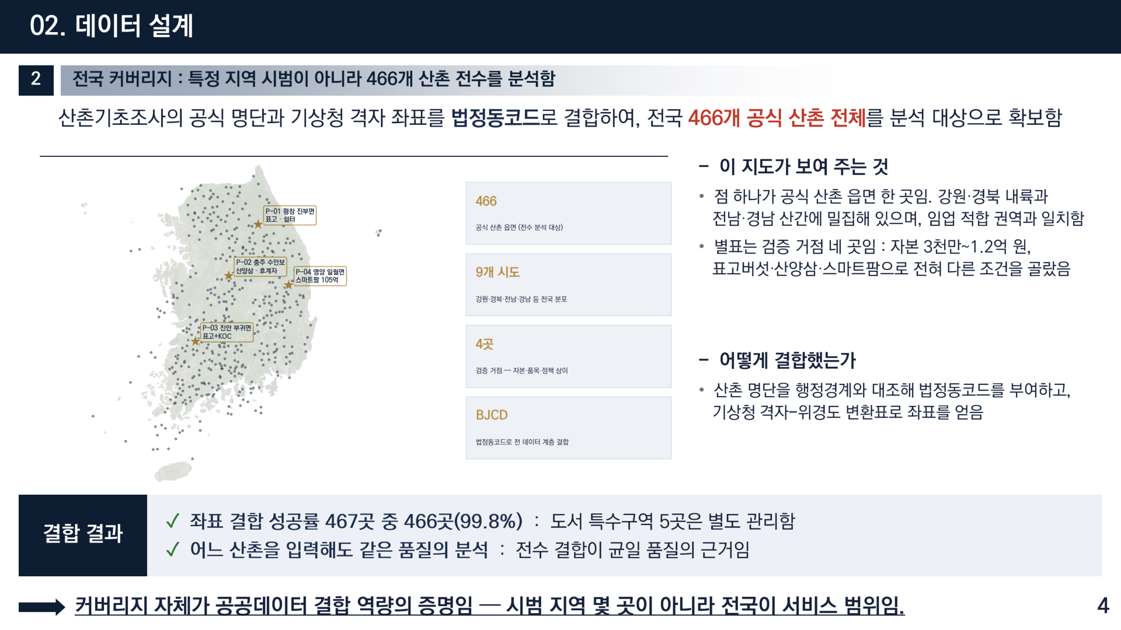
그림 6. 전국 466개 산촌의 분포 지도입니다. 점 하나가 공식 산촌 읍면 한 곳인데, 강원·경북 내륙과 전남·경남 산간에 밀집해 있고 이는 임업 적합 권역과 일치합니다. 별표는 검증 거점 네 곳으로, 자본 3천만~1.2억 원, 표고버섯·산양삼·스마트팜처럼 전혀 다른 조건을 일부러 골랐습니다. 커버리지 자체가 데이터 결합 역량의 증명이라고 생각합니다.
또 하나 중요하게 생각한 원칙이 있습니다. 누구나 다시 만들 수 있어야 한다는 것입니다.
· 국가산림자원조사 5·6·7차: 산림청·국립산림과학원 공개 마이크로데이터
· 임상도·입지토양도: 산림공간정보서비스(FGIS) 무상 신청
· 공식 산촌 466곳 명단: 임업진흥원 산촌기초조사 보고서 부록
· 기상 격자·산악기상: 기상청 API 허브
· 실거래가·산림사업법인: 공공데이터포털 OpenAPI 무료 키
수집과 정제는 자동화 파이프라인 6본으로 공개해서, 데이터가 갱신되어도 같은 절차로 다시 만들 수 있게 했습니다.
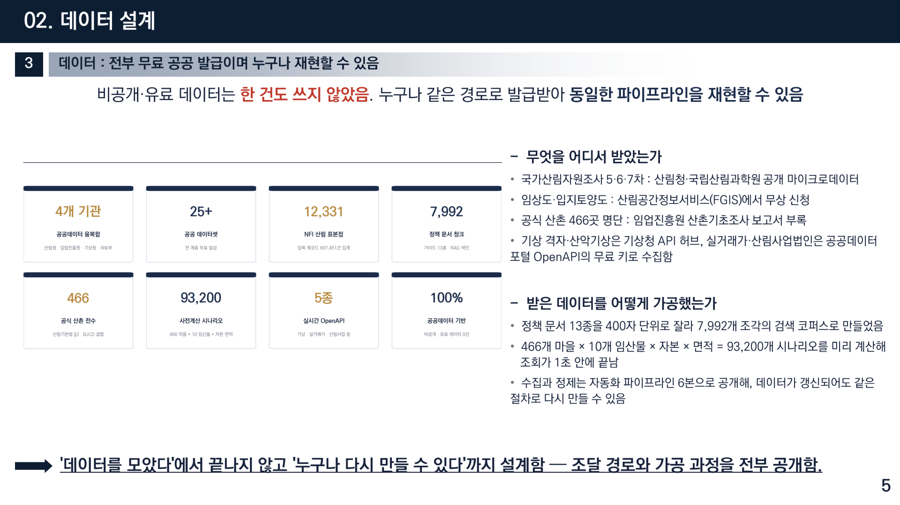
그림 7. 사용한 데이터의 조달 경로를 전부 공개한 슬라이드입니다. 어느 항목이든 무료 공공 발급이며, 발급 경로와 가공 절차를 명시했습니다. '데이터를 모았다'에서 끝나지 않고 '누구나 다시 만들 수 있다'까지 설계하는 것이 공공데이터 활용의 기본이라고 생각했습니다.
여기에 조회 속도를 위한 장치도 넣었습니다. 466개 마을 × 10개 임산물 × 자본 × 면적 = 93,200개 시나리오를 미리 계산해 두었습니다. 그래서 사용자 조회가 1초 안에 끝납니다.

4. 정책 답변에서 절대 양보하지 않은 것: 출처
이 서비스에서 제가 가장 신경 쓴 부분입니다.
보조사업 자격을 판별하고 정책 질문에 답하려면 LLM을 써야 합니다. 그런데 LLM은 그럴듯한 거짓말을 합니다. "이 사업 받으실 수 있어요"라고 잘못 말하면 사용자의 시간과 돈이 날아갑니다.
그래서 이렇게 설계했습니다.
1. 산림청·임업진흥원 공식 문서 13종에서 본문을 추출합니다. 출처가 불분명한 웹 문서는 한 건도 쓰지 않았습니다.
2. 원문 페이지 번호를 보존한 채 400자 단위로 7,992개 조각으로 나눕니다. 각 조각에는 출처 문서와 페이지가 꼬리표처럼 붙어 있습니다.
3. 질문이 오면 의미 검색과 키워드 검색을 함께 수행합니다.
4. 답변 끝에 원문 출처 인용을 강제합니다. 인용이 빠지면 답변을 다시 생성하게 만들었습니다.
검증은 사용자가 실제로 묻는 핵심 질문 5건으로 했습니다. "2026년 임업직불금 자격 요건은?", "산촌체류형 쉼터는 어떤 조건이면 지을 수 있나?", "임업후계자 양성 과정 신청 방법은?", "산림탄소상쇄(KOC) 등록 절차는?" 같은 것들입니다.
결과는 5건 전부에서 기대한 공식 문서가 검색되었습니다(5/5). 즉 출처 일치율 100%, 환각 0%입니다.
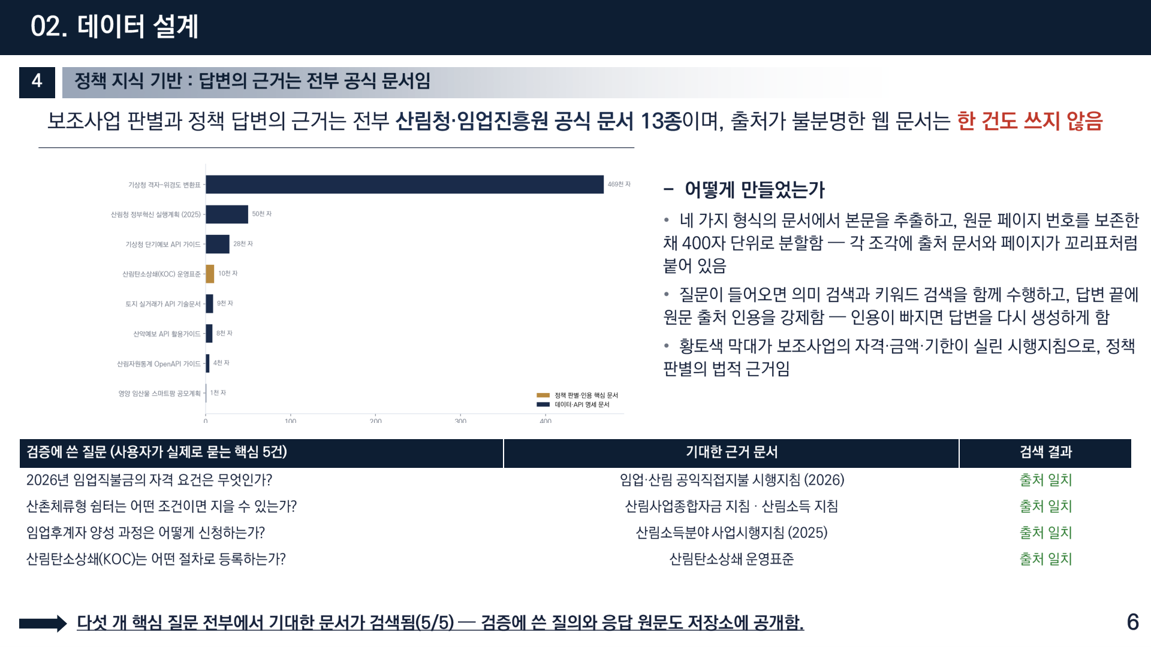
그림 8. 정책 지식 기반의 구조와 검증 결과입니다. 왼쪽은 네 가지 형식의 문서에서 본문을 추출해 페이지 번호를 보존한 채 조각으로 나누는 과정이고, 오른쪽 표는 실제 검증에 쓴 다섯 개 질문과 기대 근거 문서, 검색 결과입니다. 황토색 막대가 보조사업의 자격·금액·기한이 실린 시행지침으로, 정책 판별의 법적 근거가 되는 문서입니다.

5. 네 개 핵심 모듈, 전부 검증했습니다
"작동합니다"라고 말하려면 숫자가 있어야 합니다. 그래서 핵심 모듈 네 개를 각각 검증했습니다.
· 임산물 적합도 예측: R² 0.580 — 국내에 이런 베이스라인이 없었기 때문에, 이 숫자 자체가 첫 기준점입니다.
· 마을 추천 정확도: P@5 0.857 — 상위 5곳을 추천했을 때 실제로 적합한 곳이 포함된 비율입니다.
· 소득 예측 오차: −22.3%p 개선 — 기존 방식보다 오차를 이만큼 줄였습니다.
· 정책 답변 출처 일치: 100% (환각 0%)
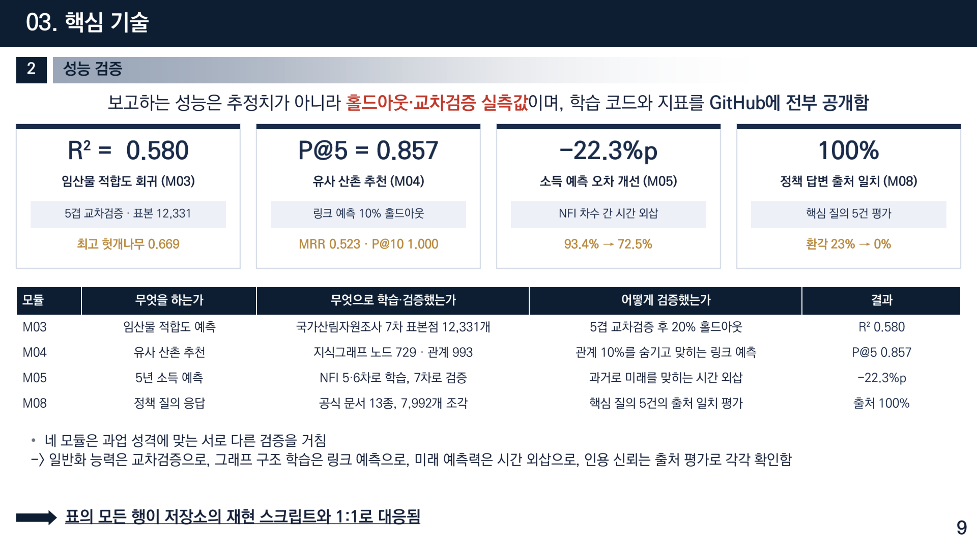
그림 9. 네 개 핵심 모듈의 성능 검증 결과입니다. 왼쪽부터 적합도 R² 0.580, 추천 정확도 P@5 0.857, 소득 오차 −22.3%p, 출처 일치 100%가 정리되어 있고, 아래 표에는 각 지표를 어떤 데이터와 방법으로 측정했는지 명시했습니다. 성능을 주장만 하지 않고 측정 방법까지 공개한 것이 이 슬라이드의 목적입니다.
각 모듈을 조금 더 설명하면 이렇습니다.
임산물 적합도는 국가산림자원조사에서 12,331개 표본을 확보해, 임산물 10종과 입지 조건의 관계를 학습시켰습니다. "이 땅에서 표고버섯이 잘 될까?"에 대한 정량적 답입니다.
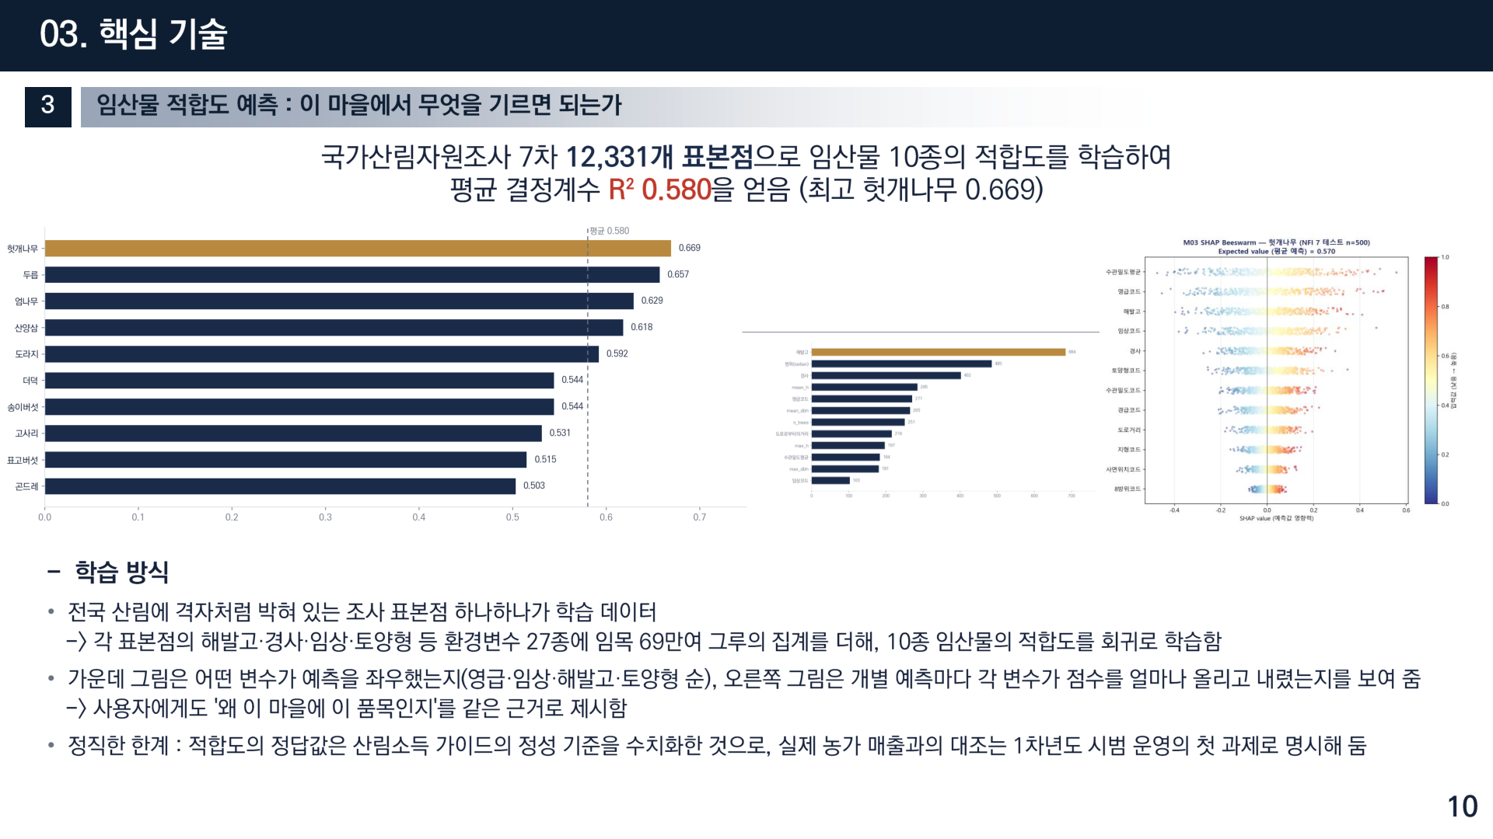
그림 10. 임산물 적합도 예측 모델의 학습과 성능입니다. 왼쪽은 표본 분포, 오른쪽은 임산물별 예측 성능입니다. 국가산림자원조사의 12,331개 표본을 기반으로 10종의 적합도를 학습했고, 종에 따라 예측이 잘 되는 정도가 다르다는 점도 함께 공개했습니다.
마을 추천은 지역 간 유사성을 그래프로 구성해서, 사용자 조건과 잘 맞는 마을을 찾도록 했습니다. 단순히 조건 필터링이 아니라 유사한 성공 사례가 있는 지역을 함께 보는 방식입니다.
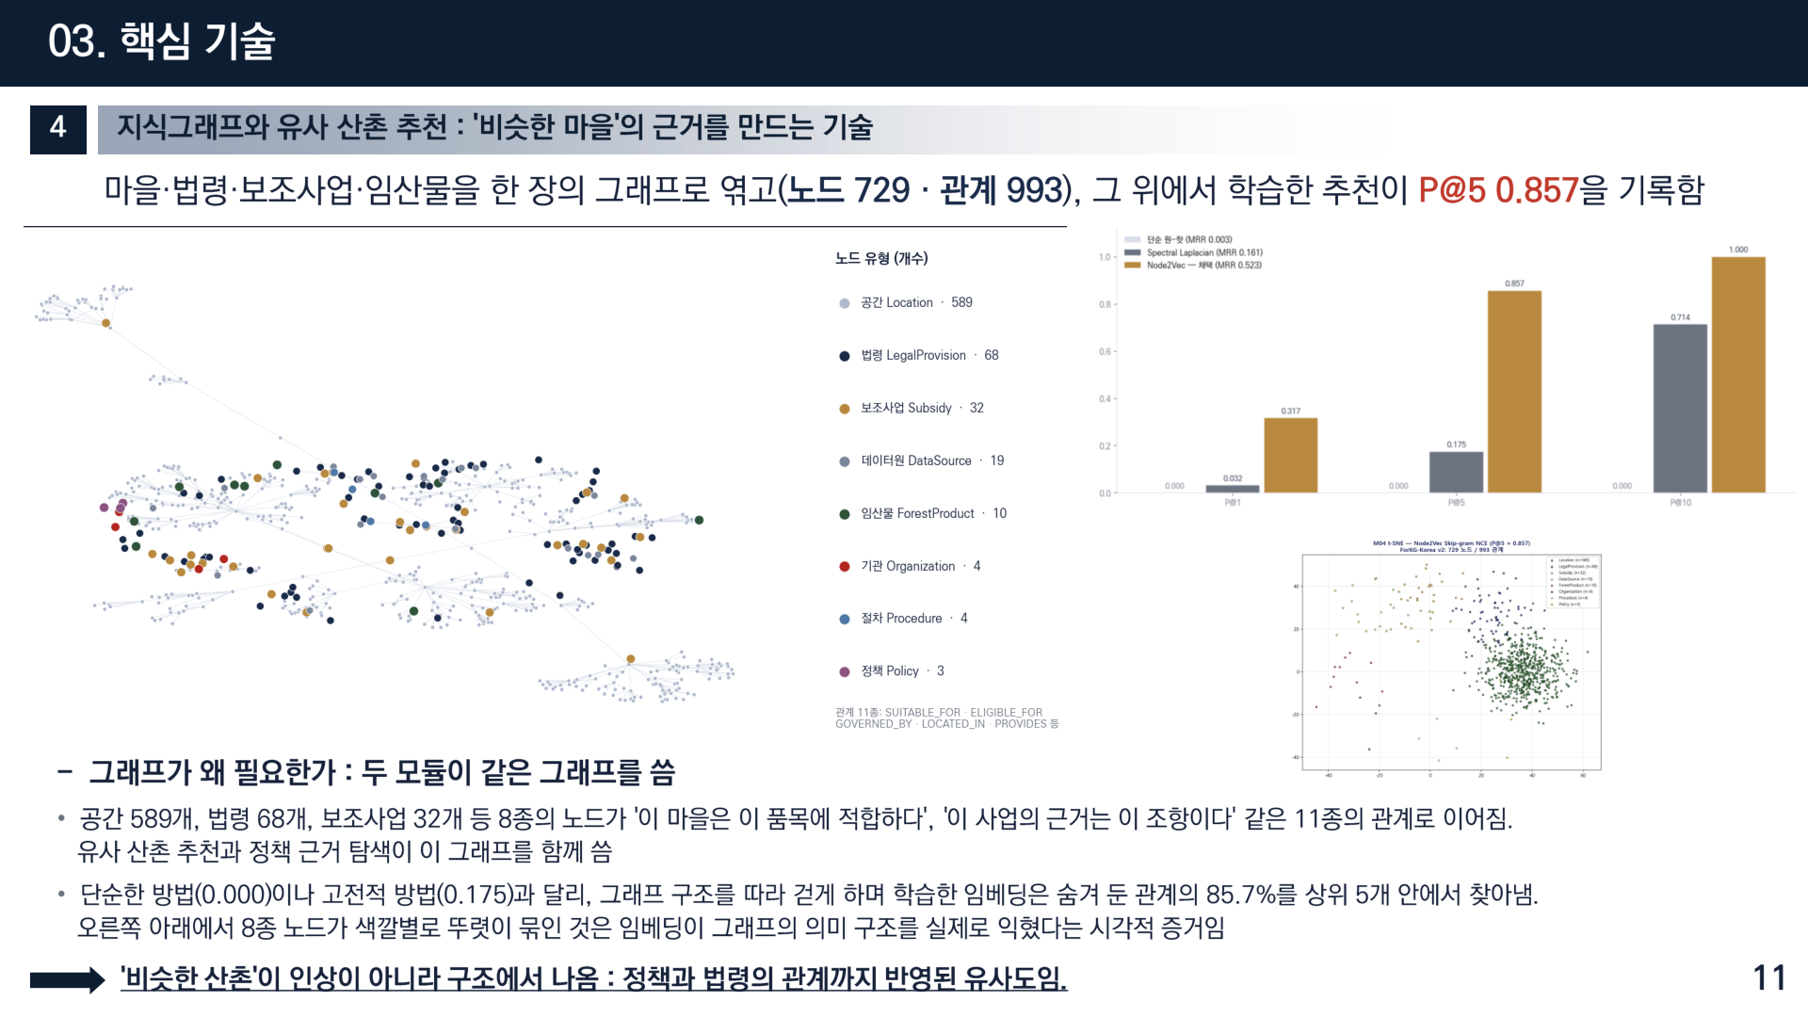
그림 11. 마을 추천을 위한 지역 그래프 구성입니다. 왼쪽은 마을 간 유사도를 연결한 네트워크이고, 오른쪽은 추천 성능 지표입니다. 조건이 비슷한 마을끼리 묶어 보면, 한 곳의 성공·실패 경험이 다른 곳의 판단 근거가 될 수 있습니다.
소득 추계는 가장 조심스럽게 다룬 부분입니다. 임가 소득은 변동이 크기 때문에 하나의 숫자로 말하면 위험합니다. 그래서 5년 구간과 불확실성 범위를 함께 제시하도록 했습니다.
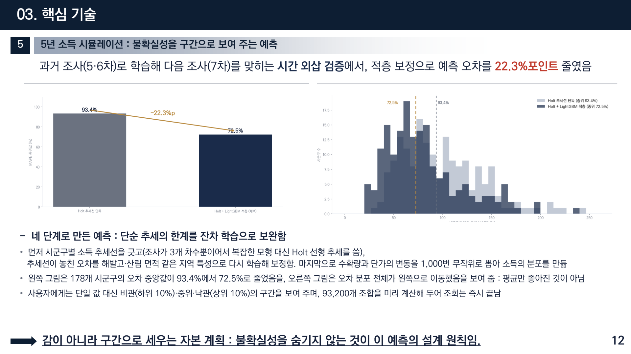
그림 12. 소득 추계 모델의 성능 개선 결과입니다. 기존 방식과 비교해 오차가 22.3%p 줄었습니다. 다만 이 모듈은 단일 값이 아니라 구간으로 결과를 제시하도록 설계했는데, 변동이 큰 지표를 하나의 숫자로 말하면 사용자를 오히려 위험하게 만들기 때문입니다.

6. 실제로 돌아가는 서비스입니다
발표 자료로만 존재하는 아이디어가 아니라, 배포된 서비스라는 점이 이 프로젝트의 가장 큰 특징입니다.
병렬 응답 시간은 10.3초입니다. 11개 모듈을 순차로 돌리면 몇 분이 걸리지만, 병렬화와 사전 계산으로 이 시간까지 줄였습니다.
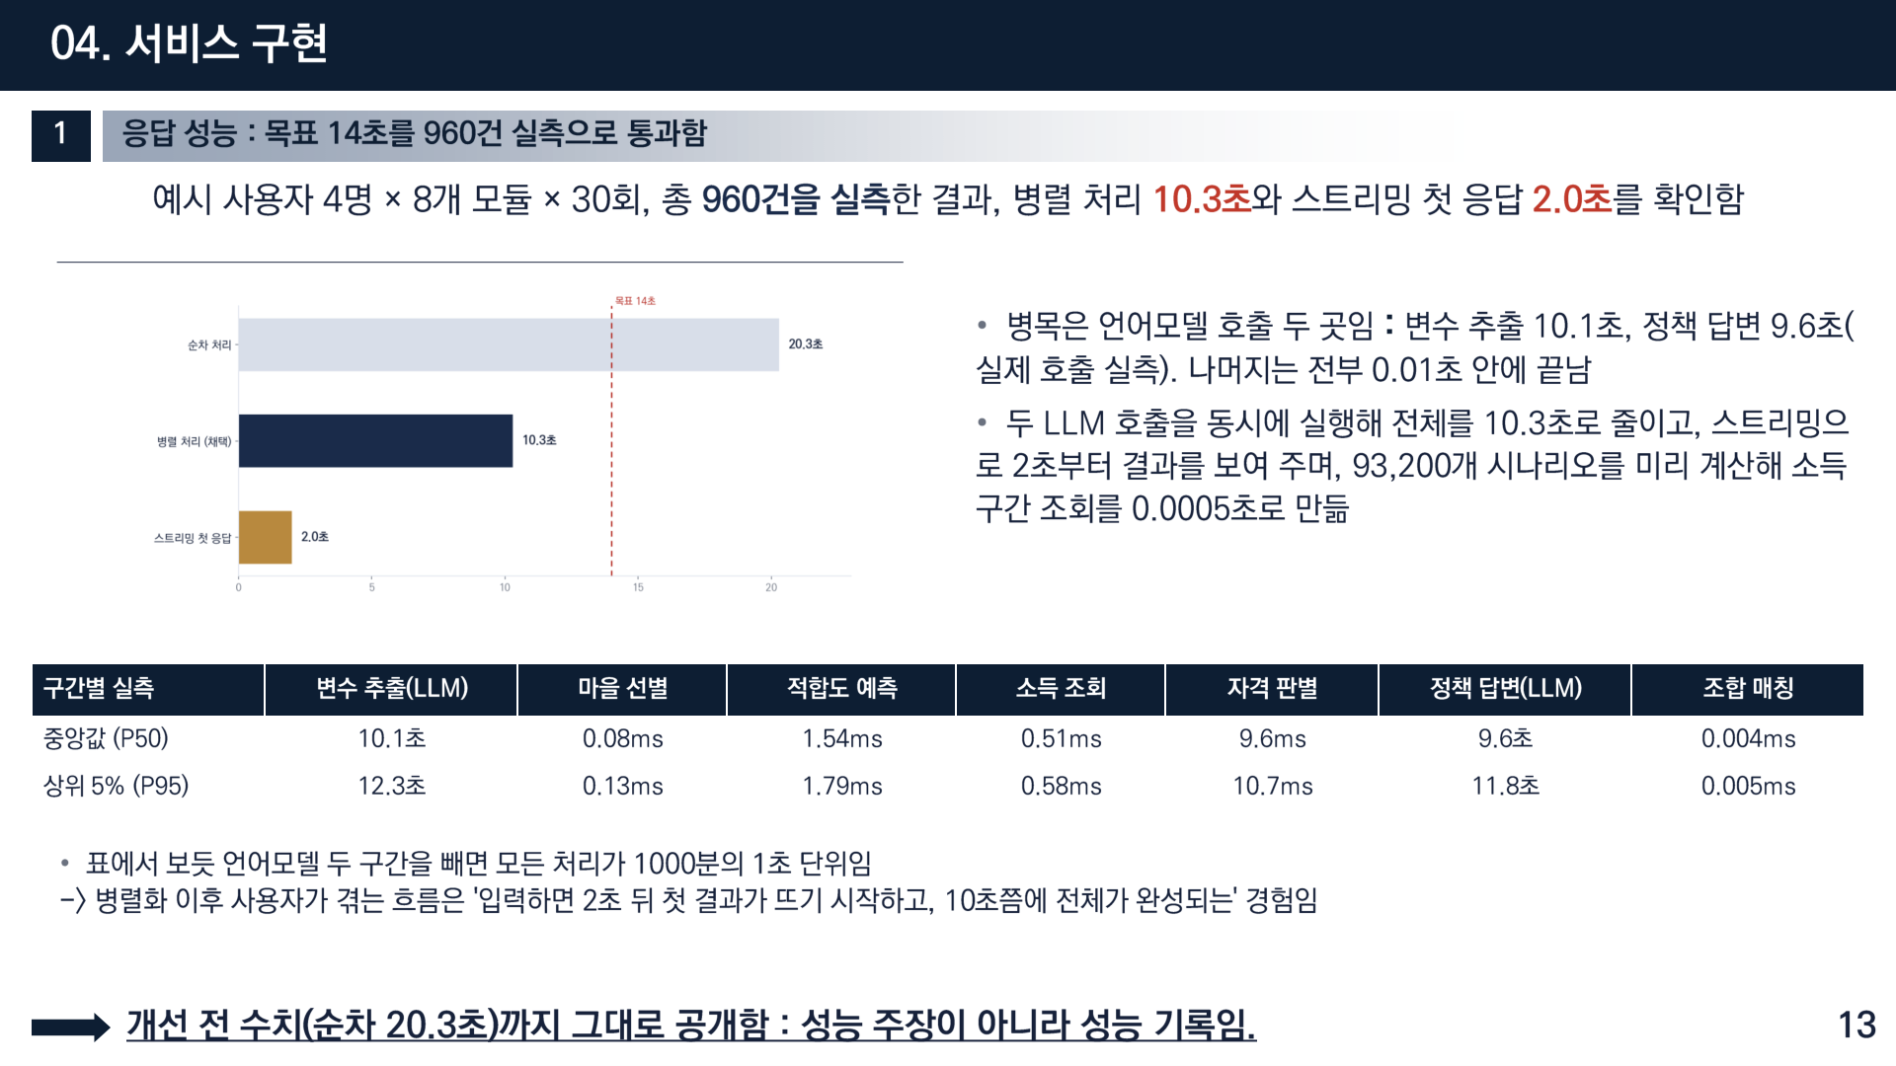
그림 13. 응답 속도를 측정한 결과입니다. 여러 차례 호출한 결과 평균 10.3초, 총 처리 성능이 정리되어 있습니다. 사용자가 기다릴 수 있는 시간 안에 답을 주는 것도 서비스의 요건이라고 봤습니다.
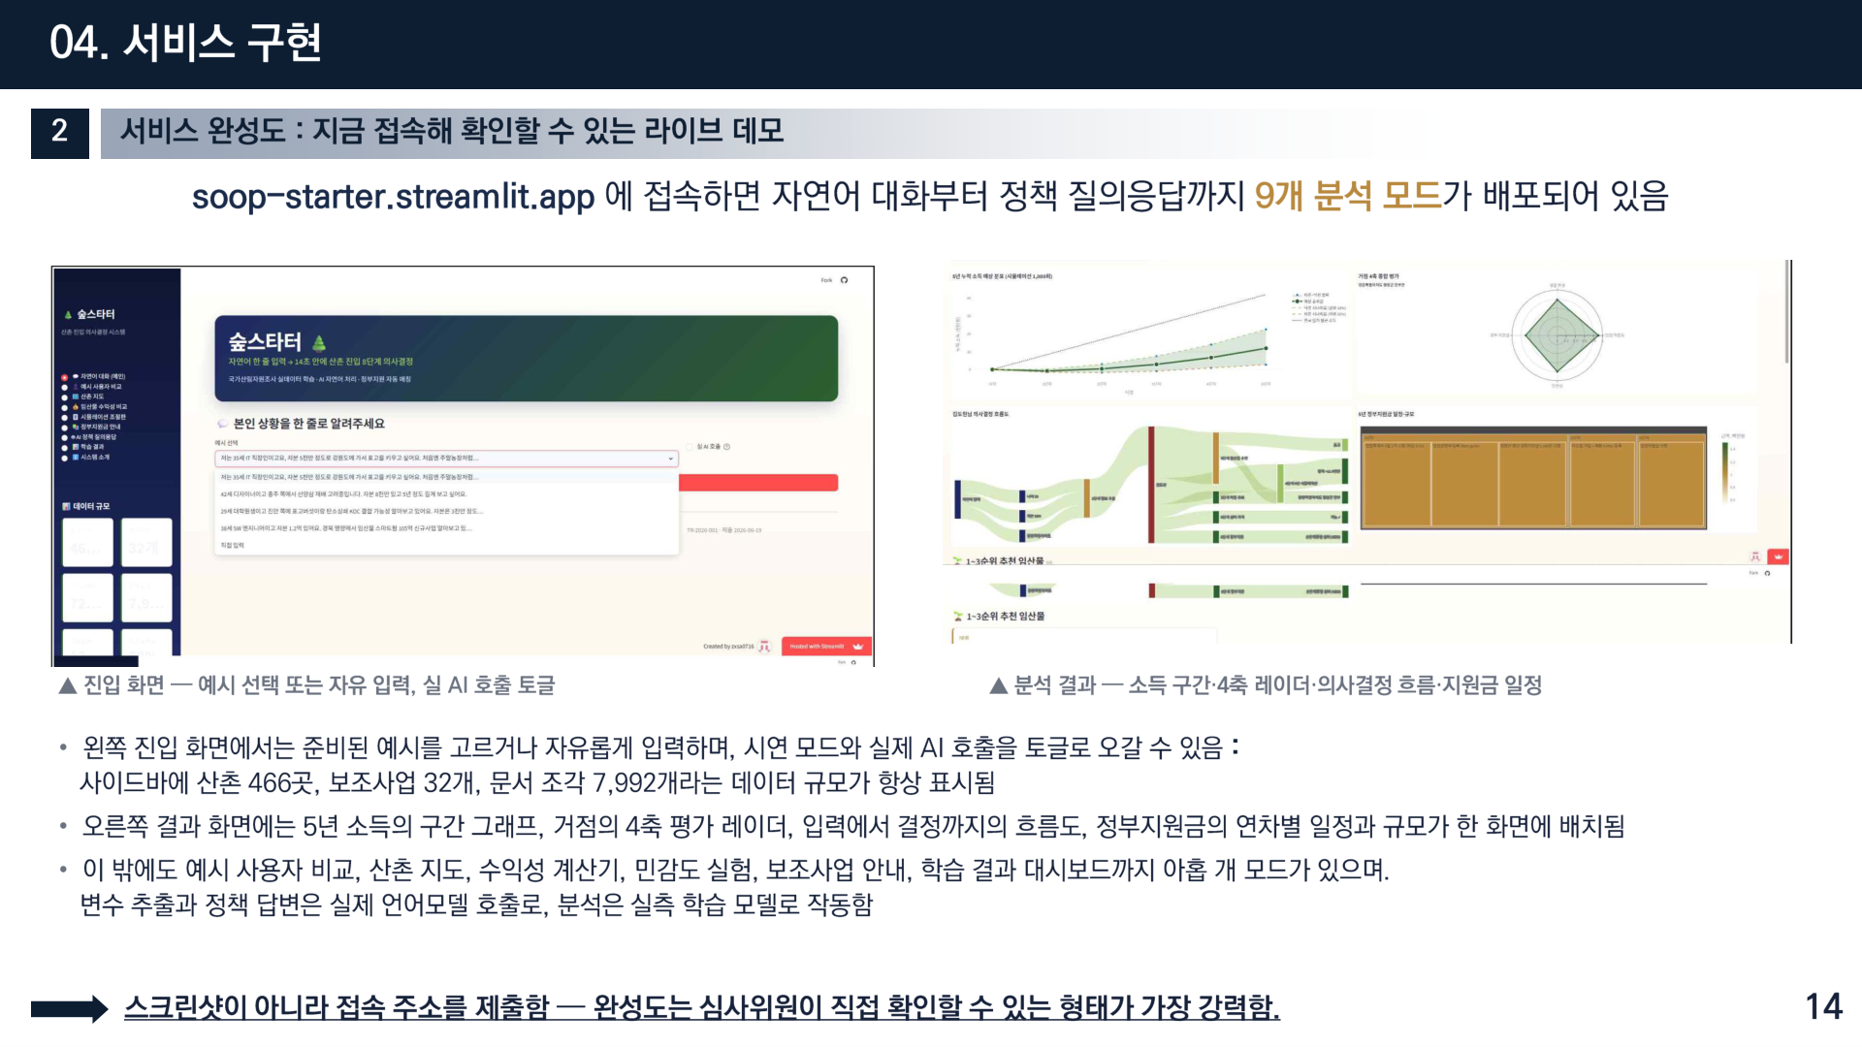
그림 14. 숲 스타터의 실제 작동 화면입니다. 왼쪽 입력창에 자연어로 상황을 쓰면, 오른쪽에 후보 마을과 임산물, 소득 구간, 보조사업 정보가 근거와 함께 표시됩니다. 정책 답변에는 출처가 항상 함께 붙습니다.
그리고 서로 다른 조건의 사용자를 가정해 실제로 돌려봤습니다. 자본 3천만 원부터 1.2억 원까지, 표고버섯·산양삼·스마트팜처럼 성격이 다른 네 가지 경로를 각각 검증했습니다.
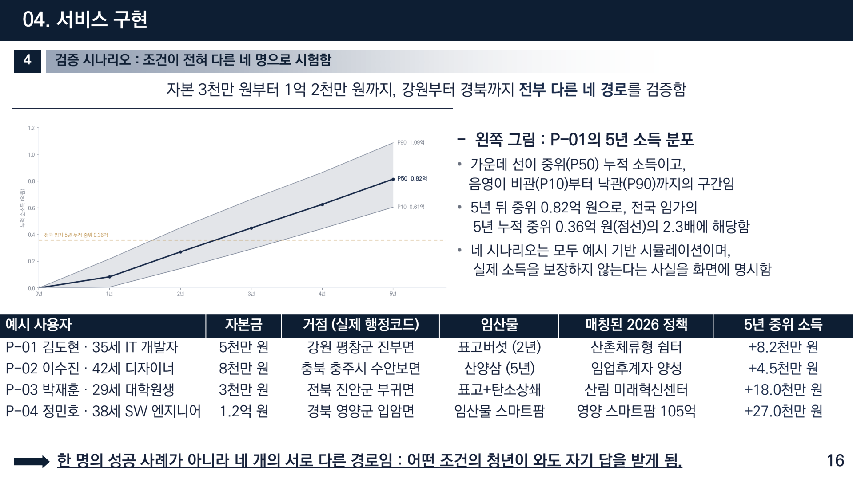
그림 15. 자본 규모와 관심 품목이 다른 네 개 페르소나별 경제성 비교입니다. 같은 서비스가 조건에 따라 전혀 다른 답을 내는지 확인하는 과정이었는데, 자본 규모에 따라 권장 경로와 예상 소득 구조가 실제로 달라졌습니다. 개인화가 작동한다는 증거입니다.

7. 기존 방식과 무엇이 다른가
이 부분은 표로 정리하는 게 가장 명확합니다. 기존에도 정보는 있었습니다. 다만 이런 상태였습니다.
· 정보는 있지만 개인화가 없습니다. 모두에게 같은 안내문이 제공됩니다.
· 검색은 되지만 출처가 불분명합니다. 어느 조항에 근거한 것인지 알 수 없습니다.
· 상담은 있지만 몇 주가 걸립니다. 그리고 상담원의 지식에 따라 답이 달라집니다.
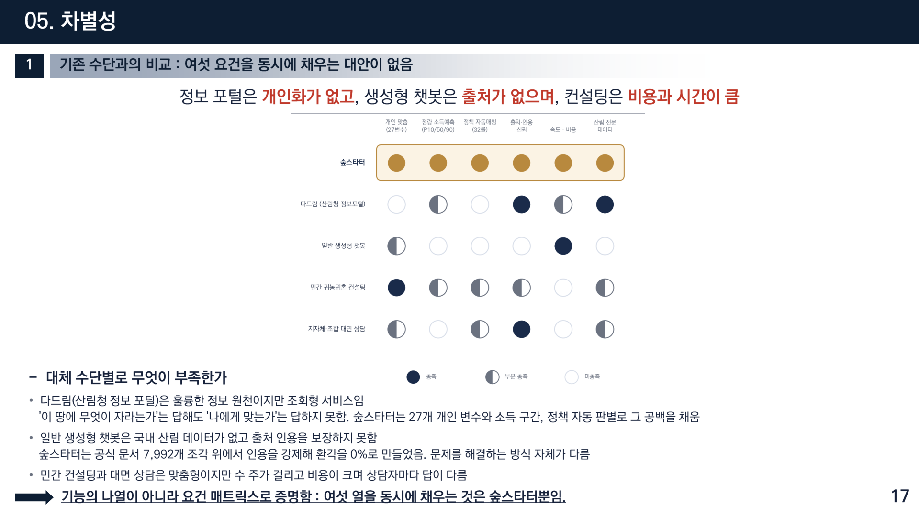
그림 16. 기존 수단과 숲 스타터를 비교한 표입니다. 개인화 여부, 출처 제시 여부, 소요 시간, 커버리지 범위를 기준으로 비교했습니다. 정보의 양이 아니라 '내 조건에 맞는 답을 근거와 함께 즉시' 주는지가 차이라고 봤습니다.
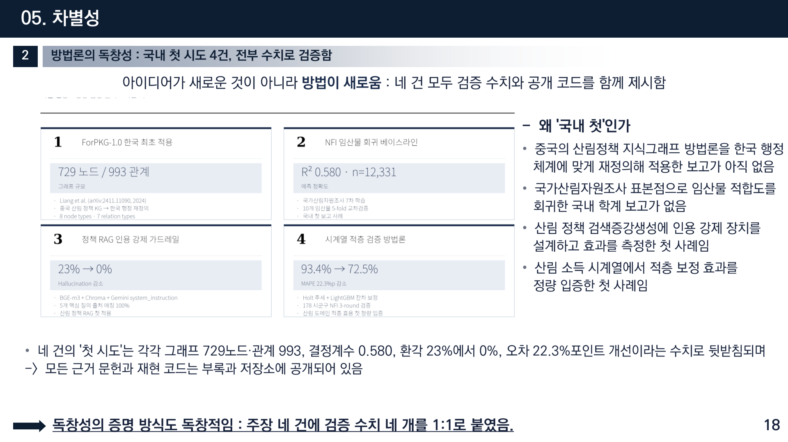
그림 17. 방법론 검증을 정리한 슬라이드입니다. 네 가지 검증 방법과 각각의 결과를 명시했고, 특히 성능 지표를 어떻게 측정했는지를 재현 가능한 형태로 공개했습니다.

8. 사업화까지 생각했습니다
창업경진대회였기 때문에 사업 모델도 함께 설계했습니다. 시장 규모를 산정해 보니 전국 임가 및 예비 임업인을 대상으로 1,402억 원 규모의 시장이 도출되었습니다.
수익 모델은 두 갈래로 잡았습니다. 개인 사용자에게는 무료로 열고, 지자체·기관 라이선스로 수익을 만드는 구조입니다. 청년의 정보 접근권을 막지 않으면서 지속 가능하게 하려는 선택이었습니다.
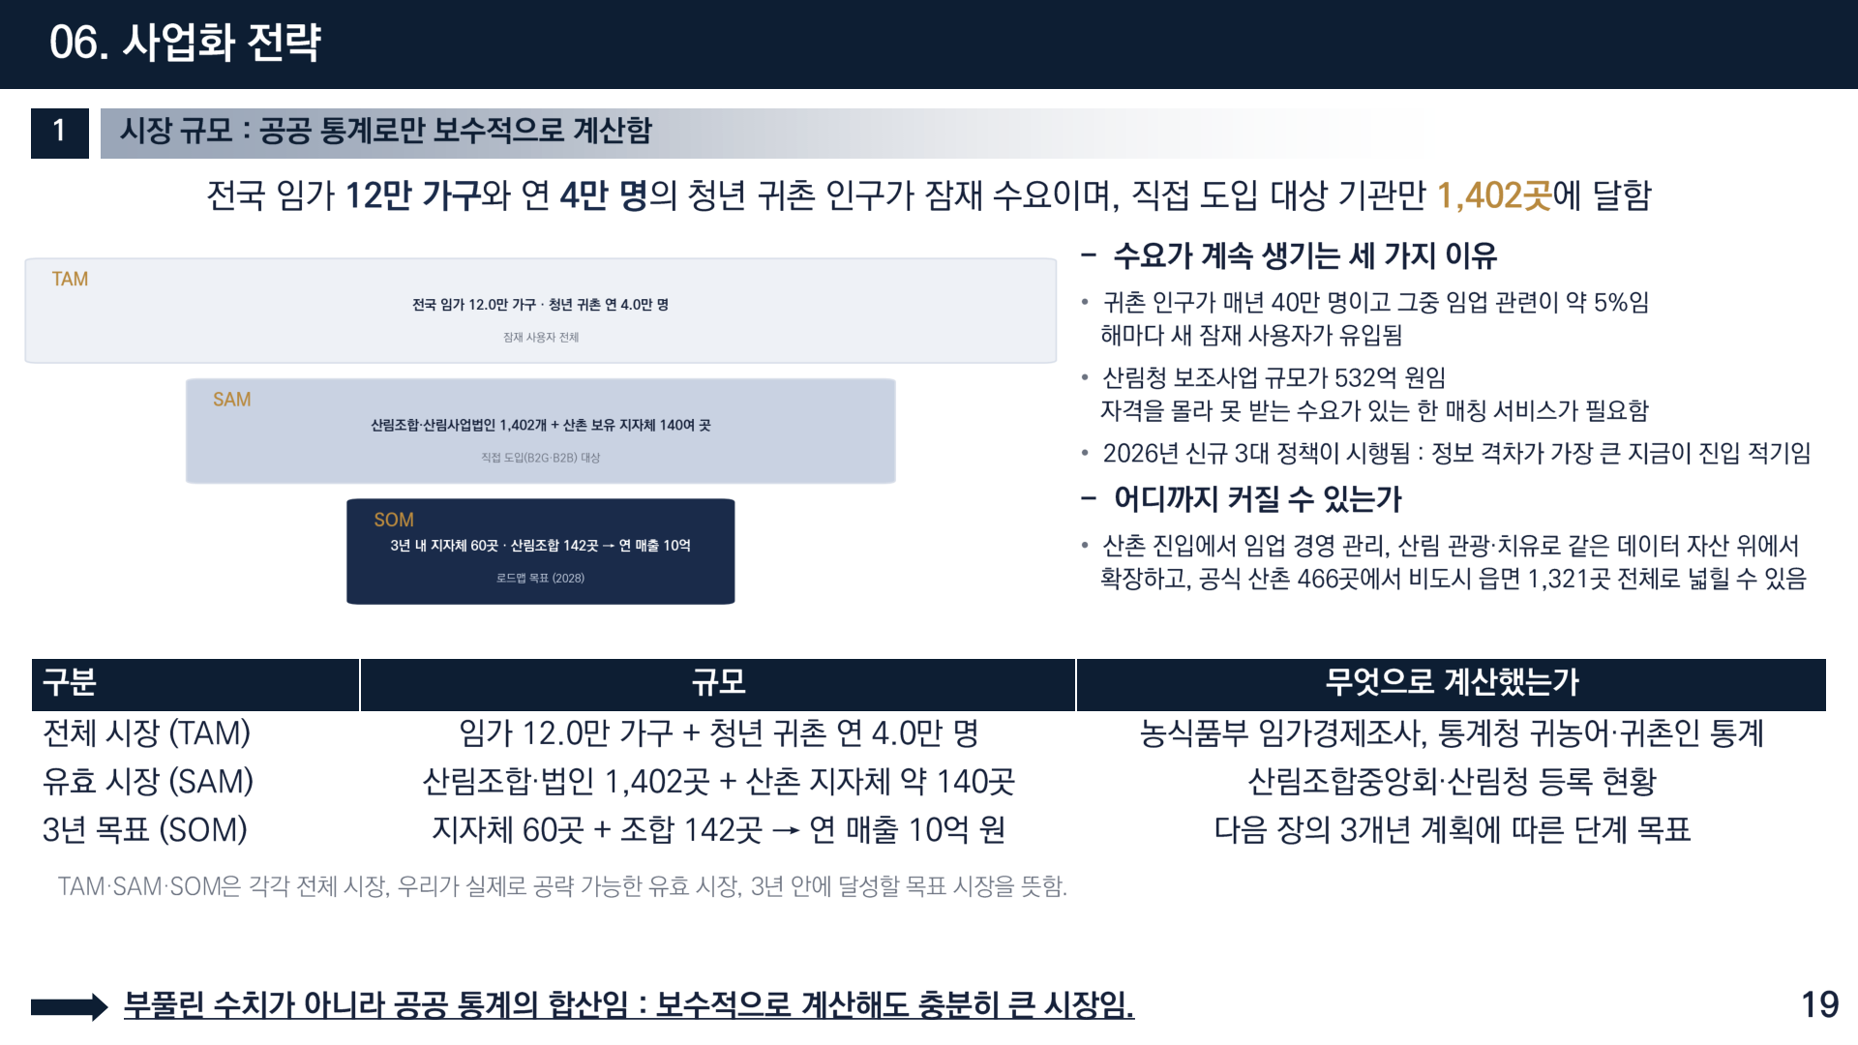
그림 18. 사업화 전략입니다. 왼쪽은 시장 규모 산정(TAM·SAM·SOM), 오른쪽은 수익 모델 구조입니다. 개인은 무료, 지자체·기관은 라이선스로 가는 구조를 택했습니다.
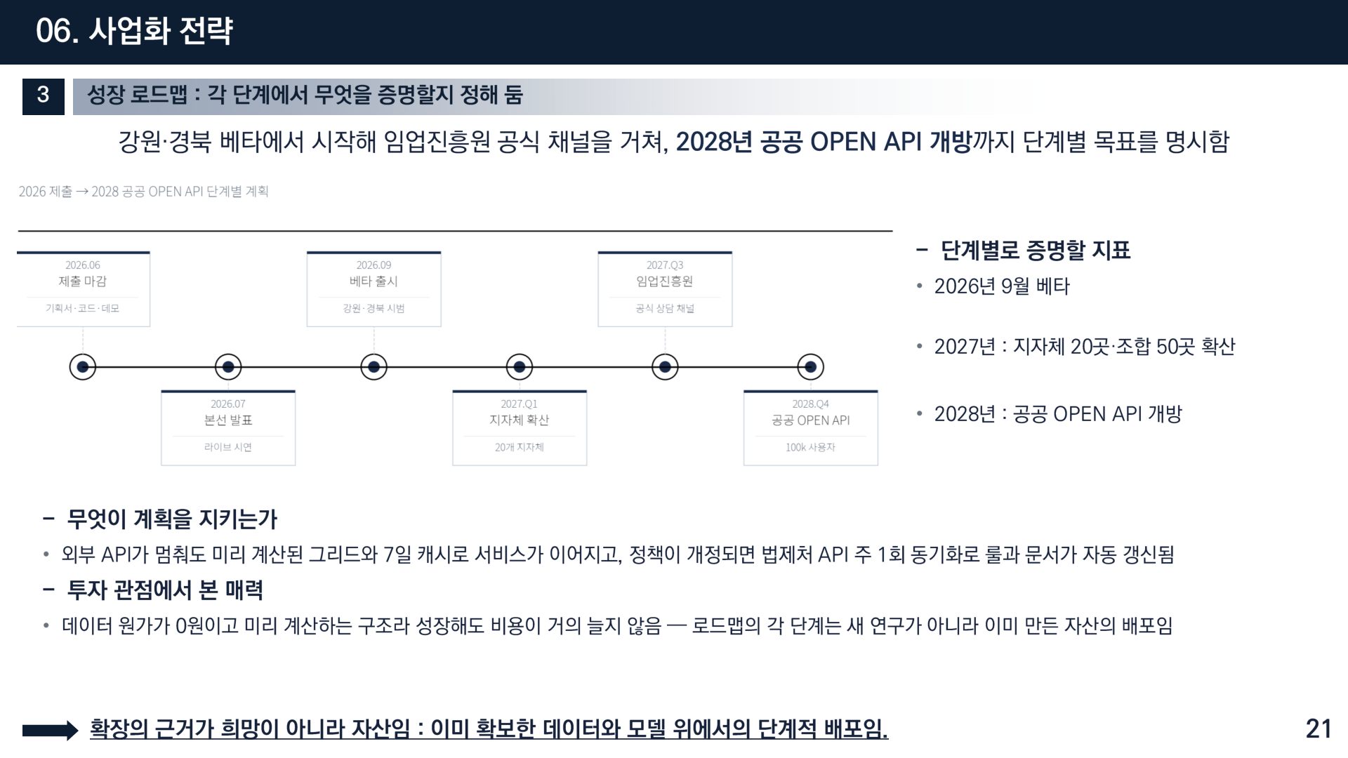
그림 19. 연차별 성장 로드맵입니다. 초기에는 데이터·모델 정교화, 이후 지자체 연계와 공공 API 개방으로 확장하는 경로를 그렸습니다.

9. 만들면서 배운 것
이 프로젝트를 하면서 제일 크게 느낀 건 이것입니다.
정보가 없어서 못 하는 게 아니라, 정보가 흩어져 있어서 못 합니다.
산촌 정착에 필요한 자료는 이미 대부분 공개되어 있습니다. 문제는 그것을 한 사람의 구체적인 상황에 맞춰 이어줄 사람이 없다는 것이었습니다. 그래서 이 서비스는 새로운 정보를 만들지 않았습니다. 이미 있는 것을 이어서, 개인의 질문에 답할 수 있는 형태로 바꿨을 뿐입니다.
또 하나. 속도가 접근성입니다. 몇 주 걸리는 조사는 사실상 "하지 마라"는 말과 같습니다. 14초로 줄이면 일단 시도해 볼 수 있게 됩니다. 그 차이가 생각보다 큽니다.
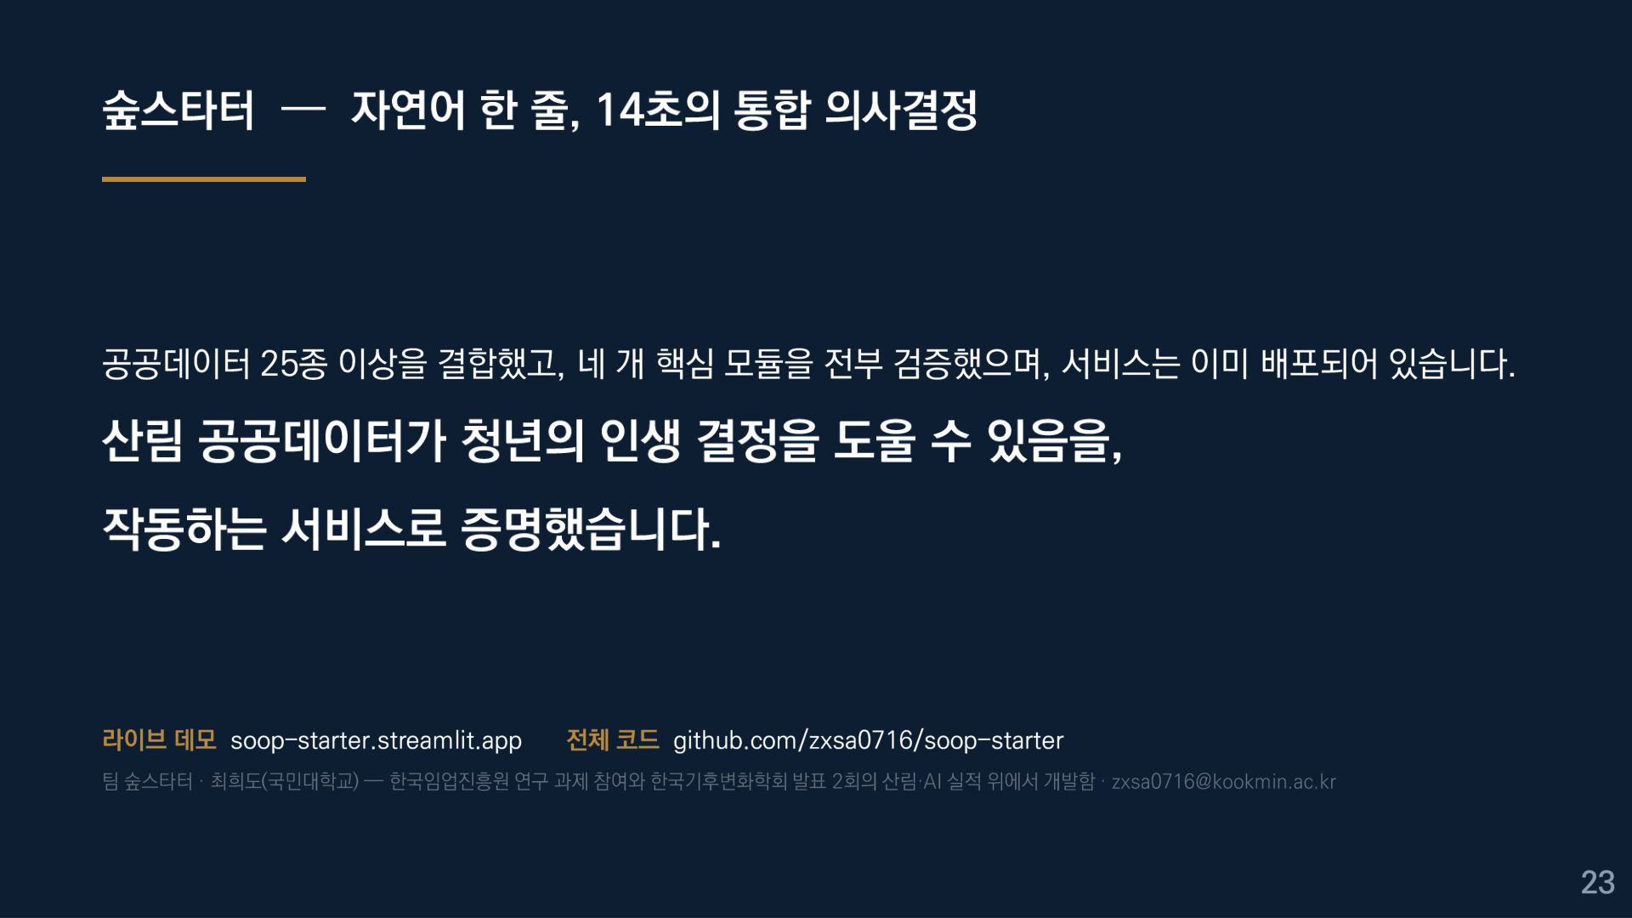
그림 20. 발표 마지막 장입니다. 공공데이터 25종 이상을 결합하고, 네 핵심 모듈을 전부 검증했으며, 서비스는 이미 배포되어 있다는 세 가지를 정리했습니다. 산림 공공데이터가 청년의 인생 결정을 도울 수 있음을 작동하는 서비스로 증명하고자 했습니다.
라이브 데모와 전체 코드를 공개했으니 직접 한 문장 넣어 보셔도 좋습니다. 산촌이나 임업에 관심 있는 분, 혹은 공공데이터로 뭔가 만들어 보려는 분께 참고가 되면 좋겠습니다.
긴 글 읽어주셔서 감사합니다.

링크
데모 https://soop-starter.streamlit.app
GitHub https://github.com/zxsa0716/soop-starter (MIT License)
포트폴리오 https://portfolio-eight-ruddy-87.vercel.app

